
ESTADO OESAO - BRASIL

N." DE 2025.
Complementar n"
Berbert Avigo Felix)
da Lei Complementar n º e suas alterações, que dispõe normas para a regularização construções já edificadas em desconformidade e legalização urbanística no Município de Limeira e dú outras providências.
MURILO BERBERT AVIGO FELIX, Prefeito
Municipal de Limeira, Estado de São Paulo,
USANDO das atribuições que lhe são conferidas por Lei
FAZ saber que a Câmara Municipal de Limeira aprovou e

ele sanciona e promulga a seguinte Lei Complementar:
Arc O caputdo art. P e o 2• da Lei Complementar n^{e} 782, de 12 de julho de 2017 e suas alterações, a vigorar com as seguintes redações;
⁴⁴Art. 1 • Esta Lei Complementar estabelece diretrizes e normas para Regularização Onerosa das construções localizadas no Município dc Limeira* em desconformidade com as legislações urbanísticas e edilicias que, comprovadamente, estejam concluídas até 06 de abril de 202,fi através da imaget'ii de satélite do Google."

S 2" Será considerada eonstrução concluída, a edificação que apresentar, conforme laudo técnico, cobertur;éÇ paredes erguidas, esquadrias instaladas, instalações elétricas e hidráulicas finalizadas." (NR)
Art. 2" Fica alterado o inciso II e acrescido à alinea "a" ao inciso IV do art. 2" da Lei Complementar 782, de 12 de julho de 2017 e suas alterações, passam a vigorar com as seguintes redações:
"Art. 2⁰

II -- Coeficiente de Aproveitamento: alé 50% além do máximo permitido para a zona onde se insere o imóvel;

a. Os imóveis atendidos no programa de assistência técnica da Secretaria da Hahitaç40 ficam dispensados da exigência da doação das mudas de árvore, prevista no neste inciso,

N."
DE
Complementar n"
BerbertAvigo Felix)
da Lei Complementar e suas alterações, que dispõe as normas para a regularização
ESTADO DE PAULO BRASIL construções já edificadas desconformidade e legalização urbanistica no Município de Limeira e dú outras providências.
Art* Y Ficam acrescidos Os incisos XII e XIII e alineas "a" a e de Parágrafo único o artr da Lei Complementar n" 782* de 12 de julho de 2017 e suas alterações, que passam a vigorar com as seguintes redações.
"Art. 5"

xli - Boletim de Informação Cadastral (BIC) conforme Anexo I da Lei Complementar n" 822 de 20, de dezembro de 2018 devidamente preench idos;
XIII - Laudo Técnico com registro fotográfico do local e da construção em suas condições atuais emitido pelo responsável técnico, devidamente acompanhado da respectiva AlU/RRTfI'RT, que ateste, sob pena de responsabilidade profissional;
a) Se o projeto apresentado confere com o local (Recuos, área construída, pavimentos e quadro de dependências);
Se O imóvel tem características dc uma ou duas residências;
 Tipo de Ocupação (residencial, serviços, comércio, indústria ou institucional);
d) Área vegetada;
Existência de aberturas para vãos menores de 1,50
 Ambiente que possuem abertura para área de luz}
Parágrafo único. O Município de Limeira, por meio dos seus órgãos competentes, poderá, a qualquer momento, vistoriar o imóvel objcto de regularização onerosa para comprovar a veracidade das informações apresentadas no Laudo Técnico e a conformidade da construção," (NR)
Art& 4• Art. 4• Fica alterado o inciso V do art. 8 ⁰ da Lei Complementar 782, de 12 de julho de 2017 e suas alterações, que passa a vigorar corn a seguinte redação;

DE 2025@
Complementar n º
BerbertAvigo Felix)
da Lei Complementar e suas alterações, que dispõe as normas para a regularização construções já edificadas em desconformidade e legalizaçüo urbanistica no Municipio de Limeira e dá outra; providências,
V • aprovaçio ou indeferimento do processot visando às restrições desta Lei Complementar, analisado pela Secretaria Municipal de Planejamento e Urbanismo.
Art- 5⁰ 0 art, 12 da Lei Complementar n• 782, dc 12 de julho de 2017 e suas alterações passa a vigorar com a seguinte redaçãct
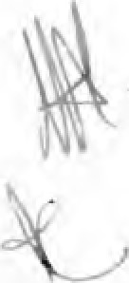
"Art. 12 0 prazo permitido para protocolo do pedido de  Onerosa findará quando da publicaçio da nova Lei do Plano Diretor do Município de
Artm 6" Fica acrescido deart, 13-B, Incisos l, II, III, e  na Lei Complementar nº 782, de 12 de julho de 2017 e suas alterações, que passa a vigorar com a seguinte redação:
"Artm 13•B A constatação de fa15idadc nas infortnaçoes prestadas no Laudo Técnico e BIC implicará no indeferimento do processo de regularização, sem prejuízo da aplicação das sanções cíveis, criminais e administrativas cabívcis responsável técnico e ao proprietário», conforme legislação Vigente, além das seguintes penalidades concomitantes:
- Notificação ao proprietário e ao responsável técnico para apresentar defesa em 30 dias;
- Auto de infraçào corn aplicação de multa de 100
UFESP's ao proprietário e de 100 UFESP*s ao responsável técnico;
Notificação ao Conselho de Classe correspondente;
S I" No caso de reincidência de infração a multa ao responsável técnico será aplicada em dobro.
2 ⁰ Após a terceira reincidência da infração caberá também a do profissional do cadastro municipal. ⁶CNR)


taUNlCIP4Z N.⁰ 16
DE 2025.
Complementar n"'
BcrbertAvigo Felix)

da Lei Complementar n" julhO de 2017 e suas alterações, que dispõe sobre as diretrizcs e normas para a regularizaçio onerosa de ESTADO DE SÃO BRASL construções já edificadas em desconformidade e legalização urbanística no Município de Limeira e dá outras providências,
Art. T Ficam revogados os incisos II e III e suas alineas  a ' do 8⁰ da Lei Complementar nº 782, de 12 de julho de 2011 e suas alterações.
Art. 8" As despesas decorrentes com execução da presente Lei Complementar correrão por conta das dotaç$es próprias constantes do orçamento vigente, suplementadas se necessárto.
Art. 9" Esta Lei Complementar entra em vigor na data de sua publicação,
PAÇO MUNICIPAL DE LIMEIRA, aos dezesseis dias do mês de dezembro do ano de 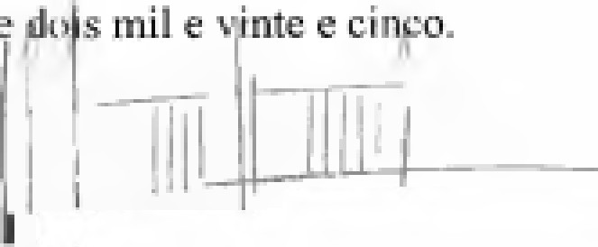
PUBLICADA no Gabinete do Prefeito Municipal de Limeira aos dezesseis dias do mês de dezembro do ano de dois mil e vinte e cinco.
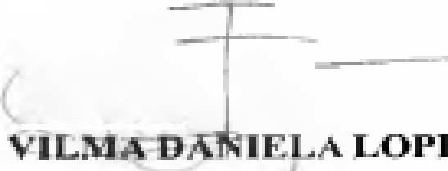
LOPES
Chefe dc Gabinete

